- pm中的回调函数中的命名是固定的xxxResult还是可以自己定义

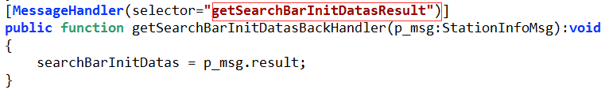
对账问题：重复对账，删除文件
- 为什么添加二级窗口的时候需要在两mxml页面中添加<parsley:Configure/>
- 为什么很多模块的view中都有PlatformLib.swf，这个是自动编译生成的，还是手动复制的
- 怎么修改子弹框的显示位置
- 怎么给子弹框添加按钮
- 下发广告怎么审核，为什么普通用户下发后也会自动审核
- 设置状态监控为主页后，打开不会显示

